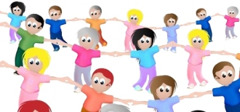
Федеральный закон от 29.12.2012 N 273-ФЗ(ред. от 23.07.2013)
"Об образовании в Российской Федерации"
- инклюзивное образование - обеспечение равного доступа
к образованию для всех обучающихся с учетом разнообразия особых образовательных потребностей и индивидуальных возможностей;
- адаптированная образовательная программа - образовательная программа, адаптированная для
обучения лиц с ограниченными возможностями здоровья с учетом особенностей их психофизического
развития, индивидуальных возможностей и при необходимости обеспечивающая коррекцию
нарушений развития и социальную адаптацию
указанных лиц;

Положение о психолого-медико-педагогической
комиссии (Приказ Министерства образования и науки
Российской Федерации от 20 сентября 2013 г. N 1082 г. )
Комиссия создается в целях своевременного выявления детей
с особенностями в физическом и (или)
психическом развитии и (или) отклонениями в поведении,
проведения их комплексного психологомедико-педагогического обследования и подготовки по
результатам обследования рекомендаций по оказанию им
психолого-медико-педагогической
помощи и организации их обучения и
воспитания, а также подтверждения, уточнения или изменения ранее
данных рекомендаций.
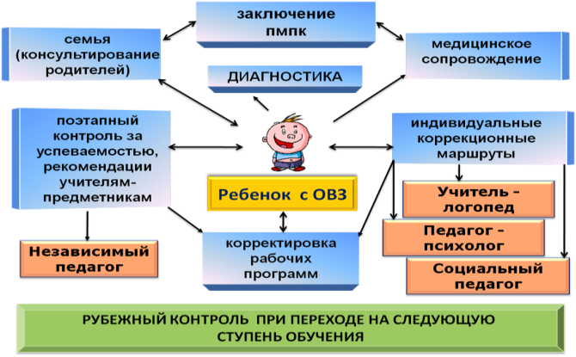

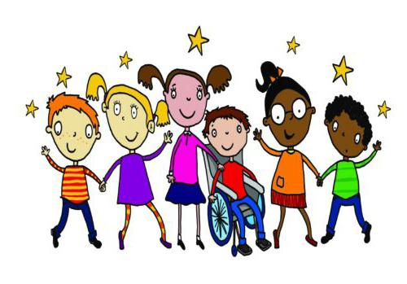

Категории детей с ОВЗ
- Глухие дети
- Слабослышащие дети
- Слепые дети
- Слабовидящие дети
- Дети с речевыми нарушениями
- Дети с двигательными нарушениями
- Дети с задержкой психического развития
- Дети с расстройствами аутистического
спектра
- Дети с умственной отсталостью

Взаимодействие в интересах ребенка с ОВЗ
Ребенок с ОВЗ в инклюзивной практике
(АОП)

Ребенок с ОВЗ в инклюзивной
практике (АОП)

- ПМПК

- ППМС-центр

- Бюро МСЭ (для
детей с инвалидностью)

- Система
соц.защиты

- Общеобразовательная
организация реализующая
адаптированные
основные
общеобразовательные
программы (бывш. СКОУ)

- Иные организации

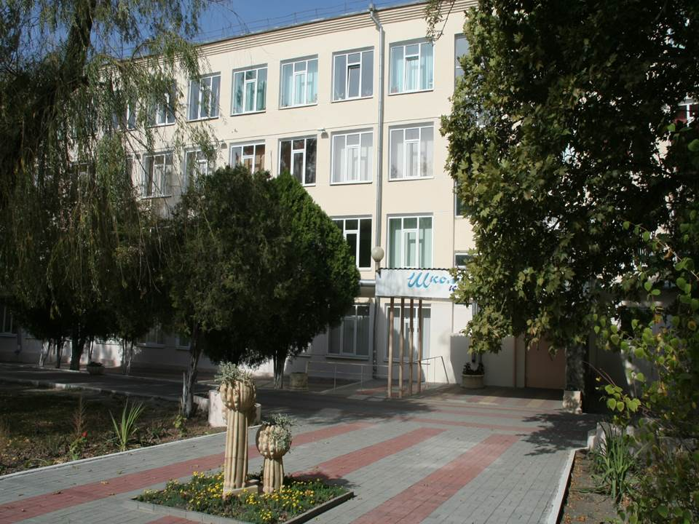

МБОУ СОШ №2
им. Адмирала Ушакова
2017год
Педагог-психолог
Амбрутис Н.В.

з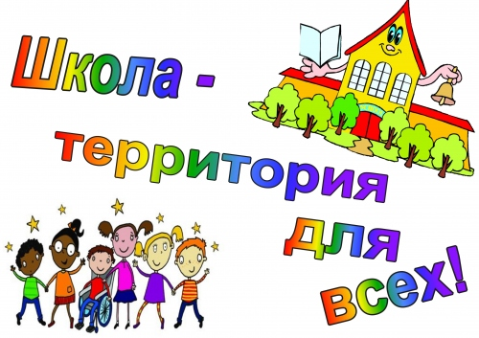
Обучающийся с ограниченными возможностями
здоровья - физическое лицо, имеющее недостатки в
физическом и (или) психологическом развитии,
подтвержденные психолого-медико-педагогической
комиссией и препятствующие получению образования без создания специальных условий

